Рекомендации по организации образовательной деятельности для родителей воспитанников II младшей группы № 2
МАДОУ «Детский сад № 104 комбинированного вида»/корпус 2, находящихся на условиях самоизоляции

Тема недели «День космонавтики»
ПОНЕДЕЛЬНИК.
- Аппликация
Тема: «Мы помчимся на ракете»
Оборудование: доска, подставка, баночка с клеем, кисть, половина картонного листа фиолетового цвета, готовые детали ракеты.
Задачи: дать детям первоначальное представление о космосе, о ракете;
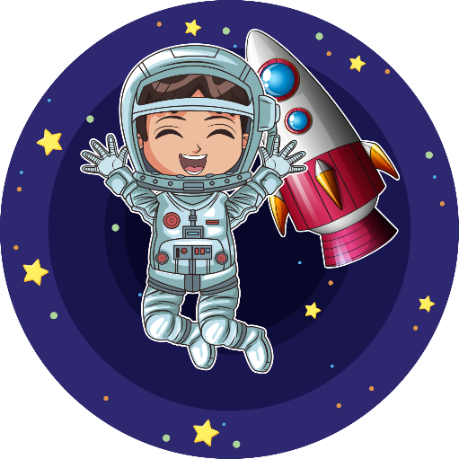
учить детей правильно составлять изображение из готовых деталей, аккуратно их приклеивать.
Рекомендации:
1.Загадайте загадку :
На корабле воздушном,
Космическом, послушном,
Мы, обгоняя ветер,
Несемся на… (Ракете)
2.Рассмотрите иллюстрации «Космос».

3. Немного отдохните.
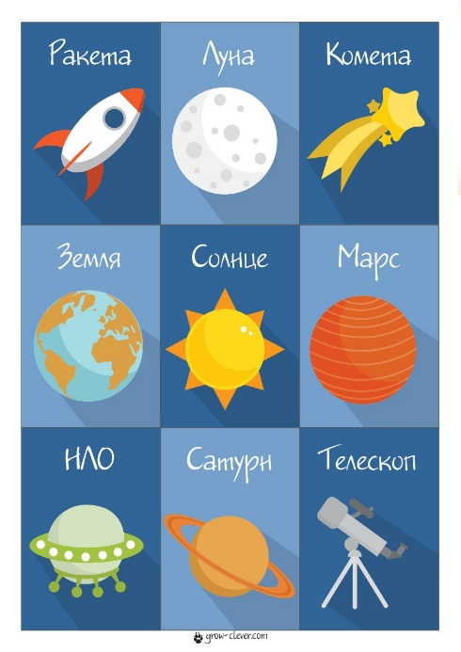
Физкультминутка.
Космонавты, начинайте, руки, ноги разминайте:
Раз – поднялись, потянулись, два – нагнулись, разогнулись.
Над макушкой три хлопка, а потом и два прыжка.
Вдох и выдох, вдох и выдох – подышали глубоко,
Сели тихо и легко.
- Продуктивная деятельность.
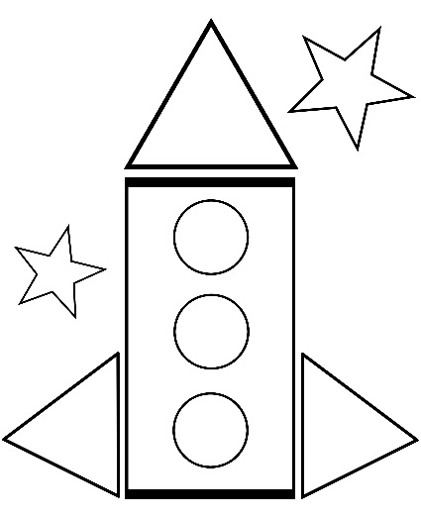
Рассмотрите с ребенком детали ракеты, объясните, как их склеить. Напомните об аккуратном наклеивании, следите за тем, чтобы ребенок правильно пользовался кисточкой и клеем. В конце занятия похвалите ребенка и прочитайте стихотворение:
Мы построили ракету–
Корабля быстрее нету.
Приглашаем всех в полет
На Луну! Ракета ждет!
Приглашаем всех землян,
Всех ребят из разных стран!
- Музыка
Танцуем под музыку
«Зайцы и лиса», муз. Е. Вихаревой;
Слушаем: «Весною», муз. С. Майкапара
Поём песню: «Машина», муз. Т. Попатенко
ВТОРНИК.
- Формирование элементарных математических представлений
Тема: «Кукла идет гулять»
Задачи: закреплять умение сравнивать две равные и неравные группы предметов способами наложения и приложения, пользоваться выражениями столько – сколько, больше – меньше; упражнять в сравнении двух предметов по величине, обозначать результаты сравнения словами большой, маленький; учить определять пространственное расположение предметов, используя предлоги на, под, в и т. д.
Оборудование: большая и маленькая куклы, кукольная мебель, кукольная одежда для прогулки двух размеров; контурное изображение кофточки с петельками, пуговки-кружочки.
Рекомендации:
1. Поиграйте в игру «Поможем кукле подобрать одежду для прогулки».
На ковре модель комнаты с предметами мебели для куклы. Кукольная одежда разложена на кровати, на стульчике, под стульчиком, в шкафу и т. д. Ребенок вместе с вами находят одежду и уточняют ее местоположение, используя предлоги на, под, в и др.
- Упражнение «Пришиваем пуговицы к кофточке».
У ребенка контурное изображение кофточки с петельками и пуговки (на одну меньше, чем петелек). Задание: «Напротив каждой петельки нужно пришить (приложить) пуговку. Сколько петелек? Сколько пуговок? Чего больше – петелек или пуговок? Чего меньше – пуговок или петелек? Сделайте так, чтобы в каждой петельке была пуговка».
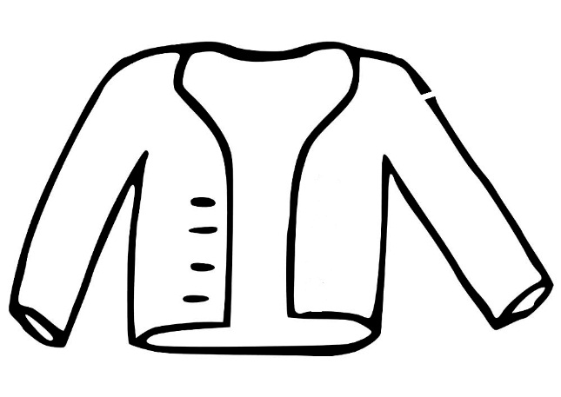
- Игра «Собери кукол на прогулку». Предложите детям сравнить кукол по размеру и подобрать им одежду для прогулки: пальто, шапочки, обувь и т. д.(можно использовать бумажных кукол).

2. Физкультура.
Подвижная игра «Самолеты»
Играющие изображают летчиков. Они готовятся к полету. По сигналу «К полету готовься!» - делаем движения руками - заводим мотор. «Летите!» - говорит водящий. Ребенок поднимает руки в стороны и «летит» по комнате. По сигналу: «На посадку!» — «самолет» приземляется: ребенок опускается на одно колено.
СРЕДА
- Ознакомление с окружающим миром
Тема: «Путешествие в космос»
Задачи: дать представление о планете Земля, о Луне и Солнце, представление о профессии космонавт; расширять словарный запас новыми словами космос, космонавт, Земля, ракета, космический корабль, звезда, скафандр.
Оборудование: изображения Земли, Луны, Солнца, фото Ю. Гагарина, собак Белки и Стрелки, изображение ракеты и космонавта.
Рекомендации:
- Создайте проблемную ситуацию «На чем можно полететь в космос?»
2.Игра «Полет в космос»
Всем занять свои места! Пристегнуться! Перед стартом космического корабля всегда производят обратный отсчет. Давайте посчитаем вместе. (5 скажем шепотом, на каждый счет увеличиваем силу голоса). 5-4-3-2-1- Старт
3.Во время «полета» проведите пальчиковую гимнастику:
«Космонавт»
В тёмном небе звёзды светят,
(Пальцы сжимают и разжимают)
Космонавт летит в ракете.
(Ладони сомкнуты над головой)
День летит и ночь летит
И на землю вниз глядит.
Видит сверху он поля,
(Соединяют пальцы)
Горы, реки и моря.
(Руки разводят в стороны)
Видит он весь шар земной,
Шар земной – наш дом родной.
(Ладони над головой «крышей»).
- Беседа «Земля. Солнце. Луна»
Спросите, как называется окно в космическом корабле? Какой он формы?
Предложите сложит пальчики, что бы получился круг и посмотреть в наш иллюминатор. (Демонстрация фото земли из космоса).Посмотри, мы пролетаем нашу планету. Ты знаешь, как она называется? Наша планета называется Земля. Какую форму имеет наша планета? Какие цвета ты видишь на нашей планете? Синий цвет- это моря и океаны, зеленый цвет- это леса, желтый – это пустыни. Наша планета очень красива и красочна.
Летим дальше. Что мы теперь видим в наш иллюминатор? Мы пролетаем Солнце. Солнце-это звезда, она, как уголек, очень горячая и яркая . (демонстрация картинки). Какой формы солнце? Оно тоже круглое, как и наша планета? А какие цвета ты видишь на Солнце? Желтый и оранжевый. Это потому что Солнце-это раскаленный шар, поэтому мы не можем приземлиться или даже подлететь близко, иначе мы сгорим!
Мы пролетаем Луну! Скажи, какую форму имеет Луна? Правильно, она тоже круглая, как и Земля и Солнце. А какие цвета ты видишь на Луне?. На Луне только серый цвет. Это потому что на Луне нет жизни, она холодная и необитаемая. Давай приземлимся и посмотрим на звезды с Луны. Идем на снижение, приземляемся! Выходим из космического корабля.
- Беседа «Первые космонавты»(Белка и Стрелка, Ю. Гагарин)
- Итог путешествия. Не забудьте подвести итог.
Тебе понравилось наше путешествие? Что мы видели в космосе? (Землю, Солнце, Луну, звезды). Как звали собак, которые первыми полетели в космос?
А как звали первого космонавта?
- Физкультура.
Физкультминутка «Отправляемся в полет»
Все готово для полета (руки вперед , вверх)
Ждут ракеты всех ребят (руки вместе над головой)
Мало времени для взлета (шагаем на месте)
Космонавты встали в ряд (прыжок, руки вверх, хлопок)
Поклонились вправо, влево (наклоны)
Отдадим земле поклон (наклоны вперед)
Вот ракета полетела (прыжки на двух ногах)
Опустел наш космодром (присели).

ЧЕТВЕРГ
Развитие речи
Тема: «Звуковая культура речи: звук «ф»
Просим вас быть внимательными: изучается звук «Ф», а не буква.
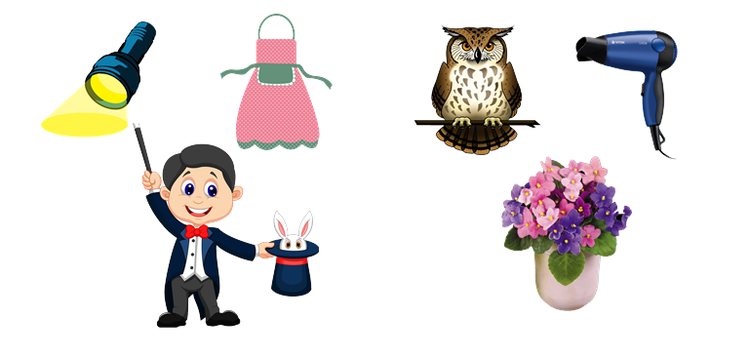
Задачи: учить детей отчётливо и правильно произносить изолированный звук «ф» и звукоподражательные слова с этим звуком.
Рекомендации:
1.Познакомьте детей со словами со звуком «ф»: фасоль, фазан, фара, фырчать; Фома, фонтан, фокус, фонарь, футбол, фура, фургон, фужер.
2. Поиграйте в игру «Вместе с ежиком»
Рассмотрите картинку «ежик».
Спросите как он фыркает? Фр-фр-фр.
Когда ежики довольны, то они говорят: "фи-фи-фи", а когда им что-то не нравиться, то они произносят: "фу-фу-фу".
- Предложите поиграть в игру «Накорми ежика».
Правила.
У меня волшебный мешочек, в нем лежат угощения. Ты будетшь выбирать по одному предмету и мы будем угадывать понравилось угощение ежику или нет – и отвечать фи-фи-фи или фу-фу-фу.
Понравиться ежику это угощение? Как он ответит? (яблоко, гриб, кубик, жук, колесо от машины, и тд.)
- Физминутка «Песня Ёжиков» (родитель произносит текст, а ребенок имена ежей)
По тропинке мы идем —
Фук, Фок, Фэк!
К деду с бабушкой идем,
Фук, Фок, Фэк!
К деду с бабушкой идем,
Фук, Фок, Фэк!
И, тихонечко поем,
Фук, Фок, Фэк!»
4.Игра «Подскажи словечко».
Взрослый предлагает ребенку послушать стихотворения, подсказать в конце нужные слова.
Праздник, праздник у ворот.
Кто встречать его пойдет?
Я и верный мой дружок —
Красный, маленький... (флажок).
Кто забил сегодня гол?
Я, когда играл в... (футбол).
Скоро вечер, посмотри —
Загорелись... (фонари).
5.Игра «Один-много».
Взрослый называет предмет в единственном числе, а ребенок во множественном.
Фазан — (фазаны)
Фургон — (фургоны)
Телефон — (телефоны)
Фокус — (фокусы)
Сарафан — (сарафаны)
2.Музыка
Послушайте с детьми песенки о космосе
Обсудите с ребенком, что вы сейчас прослушали, развивая умение высказываться об эмоционально-образном содержании музыки.
Прослушайте аудио сказки
ПЯТНИЦА
- Рисование
Тема :«Рисование по замыслу «День космонавтики»»
Задачи: продолжать развивать желание и умение самостоятельно определять содержание своего рисунка; закреплять приемы рисования красками; знания цветов.
Рекомендации:
- Предварительно можно посмотреть «Как нарисовать ракету в космосе. Оживающие рисунки»
https://yandex.ru/efir?stream_id=49f14e89ad9f7fb8b019bcad3e7590eb&from_block=logo_partner_player
Также
РИСУЕМ КОСМОС С ДЕТЬМИ
http://rodnaya-tropinka.ru/risuem-kosmos-s-detmi/
- Рассматривание иллюстраций «Космос».
- Загадки
Ночью по небу гуляю,
Тускло землю освещаю.
Скучно очень мне одной,
А зовут меня ... луной
Коль ночь ясна – прозрачен воздух,
Тогда на небе видим … звёзды

Ты весь мир обогреваешь
И усталости не знаешь,
Улыбаешься в оконце,
А зовут тебя все ...Солнце
4. Предложите ребенку нарисовать рисунок на тему «Космос» .Материалы и технику рисования выбираем самостоятельно.
2.Физкультура.
Подвижная игра «По ровненькой дорожке»
Предложите ребенку пойти гулять. Говорите ритмично, в определенном темпе, следующий текст:
По ровненькой дорожке,
По ровненькой дорожке (ребенок идет шагом)
Шагают наши ножки раз, два, раз, два.
По камешкам, по камешкам,
По камешкам, по камешкам, (прыгает на двух ногах, слегка продвигаясь вперед)
В яму - бух. (присаживается на корточки)
Вылезли из ямы. (ребенок поднимается).

